FlightOR

商业计划书
国际自由行航线与路线规划

创业孵化 产品上线前正式版
版本日期 2026 年 9 月

一 项目概述
FlightOR 面向预算和时间有限、目的地或路线尚未完全确定的年轻自由行用户，帮助他们比较国际航线，并形成可持续修改的旅行方案。
产品以微信小程序承载自然语言交互，聚焦从需求理解、航线搜索到路线决策的规划过程。用户先表达预算、可出行时间和兴趣，再查看候选路线、调整条件，并按需生成带来源的当地攻略。

典型规划场景
用户从北京出发，国庆前后有 7 天时间，预算 1.5 万元，想去日本，喜欢文化和美食，但尚未决定东京、大阪或多城组合。传统方式需要在 OTA、攻略平台、地图和通用 AI 之间反复搬运条件；FlightOR 将需求、候选方案和后续修改组织在同一规划过程内。
场景中的日期、预算和目的地用于说明需求，不代表已完成的用户案例或实时可订报价。
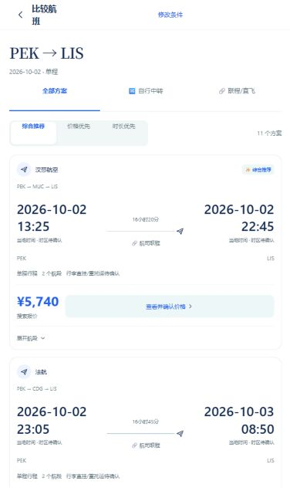
图 1 H5 航班比较与行程概览 左为 9 月 14 日真实查询局部，右为 9 月 22 日固定测试行程
表 1 项目阶段与下一步
项目维度 | 目前基础 | 下一步
产品形态 | 已形成可运行小程序、独立后端和 Agent 规划链路 | 完善正式上线与真实平台体验
工程验证 | 保留根项目 140/140、后端 121 项历史测试记录 | 以具体场景和平台验收确认交付质量
市场验证 | 正式上线前的创业孵化阶段 | 验证真实需求、有效规划和复访

核心价值 在预算、时间和兴趣约束下，降低反复查票与比较路线的成本，帮助用户形成愿意采用的旅行方案。

二 用户痛点与需求背景
自由行规划的核心难点在于信息分散，以及日期、价格、城市顺序和停留时间之间高度关联。

图 2 旅行决策循环 任一条件变化都可能触发重新比较
例如，一张便宜 800 元的机票，如果需要在中转机场停留 14 小时，未必具有更低的综合成本；如果这段时间足以进入市区完成半日游，中转又可能成为旅行体验的一部分。判断需要同时考虑价格、时间、入境与交通条件。
800 元与 14 小时为原稿说明性示例，不构成价格承诺或过境可行性结论。
表 2 高摩擦场景与用户要完成的判断
场景 | 用户的关键判断
灵活日期 | 能否通过前后调整日期，获得更合适的价格和出行时间
目的地未定 | 哪些目的地同时符合预算、兴趣和可出行时间
多城路线 | 城市顺序、进出机场和多段交通如何组合
中转利用 | 节省金额是否值得额外等待，中转时间能否安全利用
多轮修改 | 改变预算、城市或日期后，能否延续已有规划

OTA 提供库存、交易与售后，航班搜索工具帮助发现价格和日期，内容平台提供经验与灵感，通用 AI 协助表达与整理。FlightOR 将这些信息连接到同一旅行约束下，减少用户跨工具整理和重新比较的工作。

三 产品定位与解决方案
FlightOR 定位为以航线与约束优化为核心的 AI 自由行规划工具。
规划页作为微信小程序首个入口，用户可直接用自然语言描述需求。系统将对话转化为出发地、日期、天数、预算、区域、兴趣、必去与排除城市等条件，并单独展示“当前理解”，供用户检查与修正。
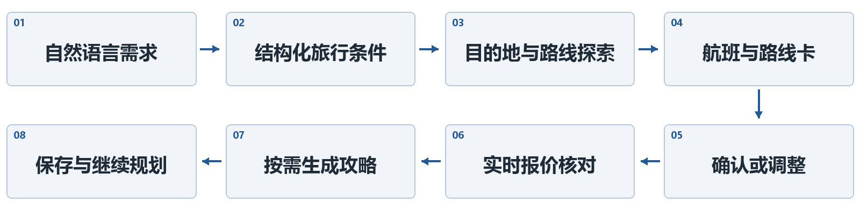
图 3 产品交互流程示意

结构化状态支持持续修改
FlightOR 将自然语言对话持续映射为可执行、可修改的旅行状态。用户补充条件时，系统更新相应字段，并基于当前状态继续规划。
“预算再加两千”更新预算约束；“不要东京”更新排除城市；“最好周五晚上走”补充出发日期与时间偏好。
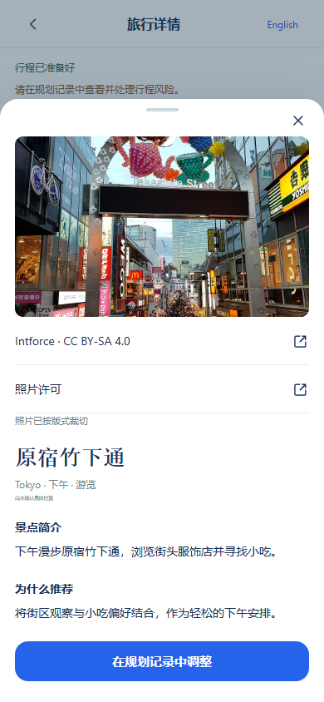
图 4 H5 规划入口与景点详情 详情使用固定测试行程及真实授权照片
截图记录于 2026-09-14、2026-09-22，展示界面与对应测试范围；竹下通照片：Intforce，CC BY-SA 4.0，来源与许可见 [12]。

四 核心产品能力与产品架构
表 3 六项能力与实施范围
能力 | 用户获得的价值 | 范围与后续计划
对话式需求理解 | 将口语需求转为结构化旅行约束 | 已建立中文预算确定性解析；“一万五”“1万5”“1.5万”保持一致含义
灵活日期与路线探索 | 在日期与目的地尚有弹性时比较方案 | 当前最终航线生成以单出发机场、单最终目的地、单程和有界日期为主
多城路线与中转利用 | 综合判断城市组合与中转的价格和时间代价 | 多城、完整往返与地面段组合继续深化；总耗时、过夜、签证、机场切换、行李和游玩时间逐步纳入评分
路线卡与报价确认 | 比较候选路线并核对价格 | 规划结果与价格确认分层；采用航班方案不等于锁价或购票
带来源的旅行攻略 | 按需获得景点和每日玩法 | 保留网页、目录与规则等来源类型；来源可追溯不等于当前事实全部核实
会话状态与用户记忆 | 保留历史并延续修改 | 当前已有会话历史与服务端旅行状态；跨会话偏好在授权和隐私合规前提下继续完善

规划与价格确认分别承担责任

图 5 生成内容与外部事实分层
微信小程序负责交互和展示，自建后端统一管理 Agent、航班搜索、研究与攻略服务。第三方密钥由后端管理，模型与数据服务通过适配层接入，支持按业务需要替换。
实施范围依据项目当前文档 [11]；接口和构建细节集中在第十、十一章，不将后续能力列为已验收成果。

五 目标用户与首批用户画像
第一阶段聚焦 20—35 岁、每年有 1—3 次自主旅行决策、习惯自行查票与规划行程的年轻自由行用户。
用户筛选更关注自主规划意愿、价格或路线优化需求，以及对非标准路线的接受度。以下三类画像用于定义招募方向，属于目标用户描述。
表 4 三类首批目标用户
维度 | A 预算敏感的灵活出行者 | B 目的地未定的探索者 | C 多城自由行用户
典型情况 | 学生、初入职场年轻人或数字游民 | 已有假期和预算，只有区域或兴趣目标 | 已确定国家或区域，希望一次走 2—4 个城市
可调整条件 | 出行日期可调整 1—5 天，可考虑中转或邻近机场 | 目的地与城市组合尚可调整 | 城市顺序、进出机场与交通组合
核心需求 | 以可接受的时间代价找到更合适的票价 | 把兴趣、预算、时间和交通成本合并比较 | 评估多段交通对整体路线的影响
产品价值 | 减少重复搜索，发现替代路线 | 形成符合约束的候选目的地与方案 | 持续调整完整路线，降低组合比较成本

共同的行为特征
自主规划 愿意参与条件设定与方案选择。
存在优化空间 日期、预算、目的地或航线至少有一项可调整。
接受路线取舍 愿意比较更低价格与额外时间、中转或机场变化之间的代价。
用户年龄、频次及行为范围为项目定位，非人口比例调查或已验证市场渗透率。

六 市场分析
2025 年内地居民出境旅游 1.4836 亿人次，同比增长 20.8%。这一市场基础支持跨境规划需求的存在，但不直接等于 FlightOR 的可触达用户规模。[2]
表 5 已核查的旅游市场数据
统计范围 | 时间 | 规模或金额 | 同比
内地居民出境旅游 | 2025 全年 | 1.4836 亿人次 | 20.8%
国内居民出游 | 2025 全年 | 65.22 亿人次 | 16.2%
国内居民出游花费 | 2025 全年 | 6.30 万亿元 | 9.5%
国内出游与总花费 | 2026 春节 9 天 | 5.96 亿人次；8034.83 亿元 | —
国内出游与总花费 | 2026 五一假期 | 3.25 亿人次；1854.92 亿元 | —

资料来源：文化和旅游部 [1]—[4]。人次不等于独立用户；国内旅游消费不作为 FlightOR 收入或国际自由行市场金额。春节数据覆盖 9 天。
表 6 目标市场的三层界定
层级 | 范围 | 本阶段衡量方式
TAM | 需要数字化搜索、规划和预订的自由行决策需求 | 说明行业基础，不等同于可获得收入
SAM | 中国用户中涉及机票、尤其跨城或跨境航线，且有日期、目的地或多城优化需求的人群 | 以行为特征界定，暂不套用无统一口径的人口比例
SOM | 上线后 12—18 个月可触达的有效规划用户 | 跟踪有效规划、路线确认、分享、预订跳转与复访

主流旅行平台已将 AI 规划与航班搜索结合。Trip.com 提供 TripGenie 和 Trip.Planner，Skyscanner 持续提供灵活日期与目的地探索，Google Flights 也引入 AI 航班优惠搜索。FlightOR 将差异化落实在具体路线决策质量及持续修改体验上。[5]—[9]

七 竞争格局
旅行规划领域的主要方案包括 OTA 与 AI 旅行规划、航班搜索工具、旅行内容平台及通用 AI。成熟平台已经覆盖灵活日期、目的地探索和行程生成，FlightOR 聚焦其中对预算、时间和路线组合更敏感的自由行决策场景。
表 7 主要竞争对手与同类解决方案
类别 | 代表方案 | 主要能力与价值
OTA 与 AI 旅行规划 | 携程、Trip.com（TripGenie、Trip.Planner）、飞猪 | 连接旅行商品、库存与预订；TripGenie 支持多目的地与协作编辑，Trip.Planner 整合行程及预订
航班搜索与比价 | Skyscanner、Google Flights | 提供灵活日期、目的地探索与多城市航班搜索；Google Flight Deals 支持自然语言寻找航班优惠
旅行内容平台 | 小红书、马蜂窝、穷游 | 提供旅行经验、目的地灵感和避坑信息，帮助用户形成出行意向
通用 AI | ChatGPT 等 | 理解自然语言、整理信息并生成建议；实时库存能力取决于接入的工具与数据

资料来源：[5]—[10]。TripGenie、Trip.Planner 均属于 Trip.com 产品体系；Google Flight Deals 是航班搜索功能。具体可用范围以官方说明的地区、语言和版本为准。

市场定位
FlightOR 面向预算与时间有限、目的地或路线尚未完全确定的年轻自由行用户，定位为微信场景中的国际航线与路线决策工具。产品连接旅行灵感、航班比较和后续规划，在用户形成路线意向后对接成熟交易平台，早期重点投入预订前的决策效率。

核心差异化优势
以航线和约束组织决策。 围绕预算、日期、兴趣、城市与停留时间组织候选方案，把价格与时间取舍作为规划基础；多城组合、中转利用和路线评分是持续深化的重点。
让规划状态持续可修改。 将自然语言需求沉淀为结构化旅行状态，在同一流程中延续条件修改、路线比较和攻略生成，减少用户在内容平台、查票工具与对话之间重复整理信息的工作。
将生成建议与事实核对分层。 由 AI 解释与组织方案，通过工具查询航班与价格，在确认阶段重新核价，并保留攻略来源，为用户提供检查和修正方案的依据。
上述差异化主要体现在产品设计与技术架构。微信小程序承载低门槛交互，路线分享与同行讨论继续完善；长期优势将通过真实路线数据、用户修改与选择行为、偏好模型及供应链合作逐步积累，并以真实使用验证规划质量与复访价值。[11]

八 商业模式
商业化先验证规划价值，再连接交易并拓展高级能力。首条拟验证路径为路线确认后的预订导流。
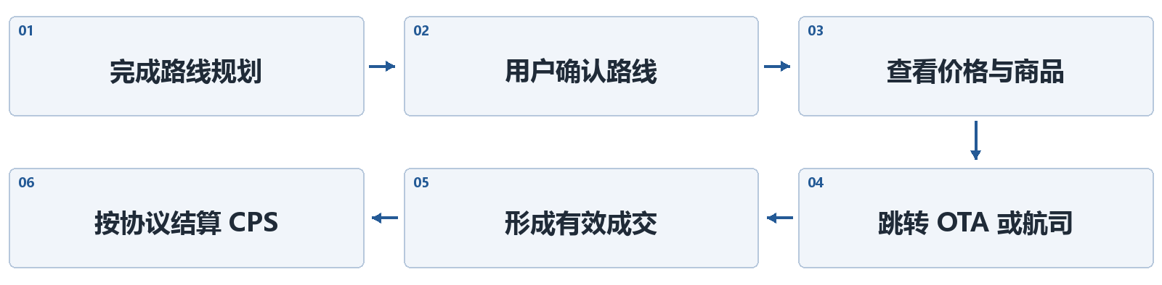
图 6 首条商业转化路径 合作、转化与收入均待验证
表 8 分阶段商业化安排
阶段 | 方式 | 范围与进入条件
1 | CPS 与联盟导流 | 在用户确认航线、酒店或活动后连接合作平台；按实际合作规则计佣
2 | 会员增值 | 基础规划保持免费；稳定复访后测试并行路线比较、复杂多城、更高频刷新、价格提醒、协作与跨设备档案
3 | 酒店与活动等交叉 CPS | 围绕已确认行程连接住宿、活动、门票、租车及保险需求
4 | B 端 API 或 SaaS | 路线引擎稳定后，根据需求探索旅行社、定制游工作室、内容创作者和企业差旅

CPS 指按有效成交结算佣金。商业合作、结算费率、成本覆盖和付费意愿均需实测，不预设收入或高付费率。
闭环验证指标 路线确认率、报价查看率、预订跳转率、CPS 成交转化率、单次有效规划成本和单个有效规划用户收入。
推荐原则 路线排序与商业合作分离，明确标记合作跳转，以用户已确认的旅行目标为依据。

九 用户增长与运营策略
冷启动阶段聚焦 300—1000 名有真实旅行规划需求的种子用户，建立 20—30 人的持续深访样本池。以上均为招募目标。
首轮以团队现有社交网络和高校旅行社群作为招募起点，重点触达留学生与年轻职场用户；自由行微信群、小红书和 B 站内容受众作为后续补充渠道。冷启动阶段不进行大规模付费投放。
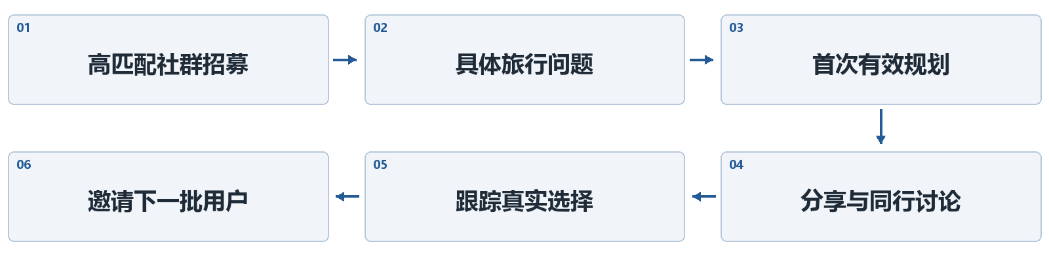
图 7 冷启动增长与反馈路径 计划
表 9 内容展示围绕具体路线取舍
内容示例 | 展示重点
北京出发 7 天，预算 6000 元，目的地不限，能去哪 | 预算、时间和目的地的联合选择
直飞贵 1800 元，中转首尔 16 小时，是否值得 | 价格节省与时间、过境条件的综合取舍
东京进大阪出与大阪往返，哪个组合更省 | 城市顺序与进出机场的整体比较

上述金额、时长与城市均为内容选题示例，非实时价格、已验证节省额或用户成交案例。
路线卡分享将展示总价、总时长、城市顺序、核心亮点和对应代价，方便同行人共同讨论。深访围绕真实旅行全过程，记录犹豫节点、信任问题、二次核价和最终选择，并用于改进产品。

十 技术与数据能力
Agent、确定性规则、外部数据与持续维护的产品状态共同支撑旅行规划。

图 8 主要职责关系示意 不表示每次请求均按单向固定流水线执行
表 10 职责分层
层次 | 承担的职责 | 与用户体验的关系
Agent | 理解需求，选择工具，解释方案并处理多轮修改 | 降低条件表达和重新整理的负担
确定性规则 | 预算解析、关键字段约束、缓存及部分降级 | 减少可避免的解析和约束错误
外部数据与工具 | 获取航班、搜索、攻略等信息并提供引用 | 支持价格核对与事实追溯
产品状态与前端 | 维护旅行条件和方案，呈现路线卡、攻略及操作状态 | 让用户检查理解、采用结果并继续修改

后端统一接入模型与数据供应商，保留适配、异常提示及部分降级机制。关键价格在确认阶段重新查询，服务替换与异常处理尽量减少对前端交互的影响。

下一阶段的三个技术指标
规划成功率、首个有用结果耗时、路线价格与约束准确率。团队将围绕这三个指标持续评估规划质量与响应效率，改进用户能够实际采用的方案。
在用户授权和隐私合规前提下，逐步积累输入约束、修改或拒绝的方案、最终查看或分享及跳转路线，用于改进路线评分和交互。
技术说明：前端采用 Taro、React 与 MobX；当前对话主链为认证 POST /v1/agent/turns 加短轮询，同步 /v1/agent/converse 共用 Planner。第三方密钥统一在后端管理。详见 [11]。

十一 产品进展与验证情况
项目已形成可运行的产品与后端基础，当前处于正式上线前。工程、内容质量、平台体验与市场需求分别验证。
表 11 已有产品与工程基础
产品入口与交互 | 后端与内容能力
微信小程序规划入口与自然语言输入 | 统一 Agent 接口与第三方服务后端管理
结构化旅行条件与多轮补充修改 | 路线推荐、报价确认与旅行状态保存
路线卡及搜索、探索、我的等页面 | 按需生成带来源攻略、会话历史、异常提示与部分降级

表 12 历史工程验证记录
验证范围 | 已记录结果 | 证据口径
根项目自动化测试 | 140/140 | 历史记录
后端自动化测试 | 20 个文件，121 项 | 历史记录
静态检查与构建 | root/backend typecheck、backend build、weapp build、git diff check 通过 | 历史记录
外部链路 | 付费模型 Provider 直连、Agent 样例与攻略搜索链路验证 | 历史样例，不替代完整产品验收

来源：[11]。上述数量不是本次复测；当前文档仍记录部分内容质量与微信地图等验收缺口，产品构建或结果保存不等于全平台内容可用。

上线后的有效规划指标
北极星指标 每周完成有效路线规划的用户数（Weekly Successful Planners）。
表 13 评估维度与观察指标
维度 | 观察指标
激活与质量 | 首次有效规划比例；成功率、重试率、报价确认成功率、修改后继续规划比例
效率与价值 | 首个有用结果耗时、交互轮数；收藏、分享、报价确认和预订跳转率
留存与信任 | 30 天内因另一趟旅行再次使用的比例；价格、签证和时刻等错误反馈比例

十二 发展规划
未来十二个月围绕真实使用、搜索效率和下一次旅行复访推进。阶段以正式启动上线与种子验证为起点。
表 14 十二个月发展安排
时间 | 阶段重点 | 主要工作 | 验证方向
0—2 个月 | 上线与种子验证 | 正式部署、监控、隐私政策与必要的平台合规；招募 300—1000 名种子用户；修复失败、长等待和错误路线；建立数据看板并每周复盘 | 用户是否愿意完成真实规划
3—5 个月 | 深化核心场景 | 优化灵活日期、低价航线、多城及中转；完善路线评分与分享；记录拒绝和选择原因；重点强化 2—3 个高频出境区域 | 路线是否减少重复搜索与比较
6—9 个月 | 留存与交易连接 | 接入机票或酒店预订跳转及联盟合作；测试价格提醒；根据使用、留存和复访数据确定会员能力 | 用户是否再次使用并进入预订
9—12 个月 | 商业化验证 | 评估 CPS 转化、单个有效规划用户价值；小范围测试高级会员；依据需求判断 B 端能力输出 | 收入与规划成本能否形成可持续关系

时间区间沿用原计划，6—9 与 9—12 个月在第 9 个月衔接。计划目标不代表已实现运营数据。

年度核心验证
真实使用 用户愿意以实际旅行任务检验 FlightOR。
决策效率 产品能够降低跨平台搜索和路线比较成本。
持续复访 用户在下一次旅行中再次使用 FlightOR。

十三 核心团队背景
核心团队由胡斌、曾郡玫和李昊泽组成，教育背景涉及北京航空航天大学、南京大学和清华大学。胡斌与曾郡玫具有本科及硕士教育经历，并曾在多家企业或业务团队实习。

胡斌
教育背景：本科阶段就读于北京航空航天大学，硕士阶段就读于清华大学。
实习经历：曾在鹰角、百度、高德、可灵等企业或业务团队实习。

曾郡玫
教育背景：本科阶段就读于南京大学，硕士阶段就读于清华大学。
实习经历：曾在网易、面壁智能和微软实习。

李昊泽
教育背景：目前为北京航空航天大学本科在读学生，是 FlightOR 核心团队成员之一。

十四 风险与应对
表 15 关键风险与应对安排
风险 | 影响 | 应对安排
航班数据准确性与可用性 | 第三方数据可能延迟、缺失或价格变化 | 规划价与确认价分层，显示数据时间；关键报价二次确认；保留多供应商替换能力
第三方 API 成本 | 模型多轮调用、航班与网页搜索随用户增长增加成本 | 缓存重复查询，简单字段采用确定性解析，减少无价值轮次；跟踪单次成功规划成本并按价值选用模型
Agent 稳定性与响应时间 | 复杂任务调用多，失败或等待过长影响转化 | 采用超时、重试、阶段性结果与失败提示；持续完善可恢复任务状态、降级和失败案例库
用户信任 | 价格、时间、签证等重大错误可能破坏信任 | 标注来源与更新时间，区分生成内容与核实事实；对签证、过境、行李等信息提供官方核验渠道，提示出行前确认
大平台快速复制 | OTA 与通用 AI 持续扩展旅行规划 | 聚焦复杂航线、多城与中转判断；从真实选择与修改中改进评分和交互
商业化与推荐中立性 | 佣金激励可能影响路线选择 | 路线排序与商业合作分离，明确标记合作跳转，以用户目标和约束为依据
冷启动与复用不足 | 用户觉得有趣但没有实际出行需求，难以复用 | 围绕真实日期招募，以有效规划衡量增长，持续跟踪最终路线采用和后续旅行复访

以上安排覆盖既有机制与后续改进。团队将结合实际运行记录和用户反馈逐项验证效果，不使用缺乏依据的风险概率或等级评分。

十五 阶段目标与结语
FlightOR 已形成可运行的小程序、独立后端与 Agent 规划链路，下一阶段重点验证真实旅行决策中的使用价值。
面对预算有限、日期灵活、目的地或路线尚未完全确定的需求，项目将持续检验：用户能否更快形成愿意采用的路线，是否减少跨平台反复搜索，以及是否在下一次旅行时再次使用。
表 16 孵化期的三项核心验证
验证主题 | 对应问题 | 观察方式
用户价值 | 是否愿意用 FlightOR 规划真实旅行 | 记录完整任务、修改过程与最终采用方案
效率价值 | 是否减少路线搜索与比较工作 | 观察有用结果耗时、交互轮数及跨平台复核行为
复访价值 | 下一次旅行是否再次使用 | 跟踪复访及新旅行规划行为

孵化资源需求
孵化期重点寻求真实用户测试与校园社群资源、创业与运营辅导，以及旅行行业和预订平台对接支持，服务于种子验证、交易路径测试和后续商业化。资金与资源规模依据实际验证进展确定。

图 9 未来一年推进路径
未来一年将集中改善航线规划的准确性和响应效率，服务具有真实需求的种子用户，再逐步验证预订跳转、价格提醒与高级规划。完成用户价值与复访验证后，项目将具备拓展完整旅行服务的依据。

主要公开资料来源
网络资料核查与访问日期统一为 2026-09-29。数据引用保留原统计年份和口径；产品功能以官方说明对应的地区、语言和版本为准。
[1] 文化和旅游部．2025 年国内居民出游数据情况[EB/OL]．2026-01-26．官方原文
[2] 文化和旅游部．2025 年文化和旅游发展统计公报[EB/OL]．2026-06-02．官方原文
[3] 文化和旅游部．2026 年春节假期国内出游 5.96 亿人次[EB/OL]．2026-02-24．官方原文
[4] 文化和旅游部．2026 年五一假期国内出游 3.25 亿人次[EB/OL]．2026-05-07．官方原文
[5] Trip.com．Trip.com Launches Trip.Planner: Smart Itineraries Tailored to Your Travel Style with Real-Time Recommendations[EB/OL]．2025-08-26．官方原文
[6] Trip.com Group．Plan Less, Travel More: TripGenie Unveils New Features for Effortless Travel Planning[EB/OL]．2024-06-06．官方原文
[7] Skyscanner．How do I find the best prices?[EB/OL]．更新于 2026-03-26．官方原文；多城市搜索说明
[8] Google Travel Help．How to find the best fares with Google Flights[EB/OL]．页面未标注发布日期．官方原文；往返及多城市搜索
[9] Google Travel Help．Find flight deals with AI in Google Flights[EB/OL]．页面未标注发布日期．官方原文
[10] Alibaba Group．Fliggy[EB/OL]．页面未标注发布日期．官方原文
[11] FlightOR 项目内部资料．README；docs/PROJECT_CONTEXT.md；docs/archive/legacy/PROJECT_CONTEXT.md；相关实现与验收文档[Z]．核查于 2026-09-29．
[12] Intforce．Takeshita Street in December 2018[图像]．Wikimedia Commons．CC BY-SA 4.0．景点详情截图保留原页面作者与许可标识．原文件与许可；CC BY-SA 4.0
截图内部记录：FLIGHT_FIRST_ACCEPTANCE.md（2026-09-14）；PUBLICATION_UI_2026-09-22.md；PLACE_MEDIA_2026-09-22.md。航班价格为历史查询；固定测试行程不代表真实用户案例。
内部资料用于说明技术实现及历史工程验证，不作为市场规模、营收或真实用户采用率的依据。

